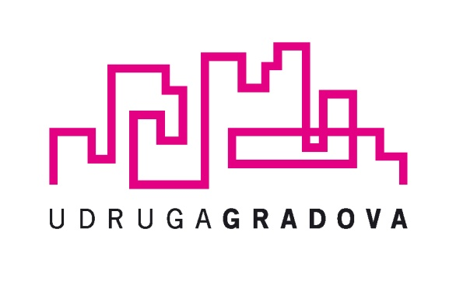

SAVJETOVANJE O LOKALNOJ SAMOUPRAVI
6. i 7. srpnja 2016.
Konferencijska dvorana hotela Valamar Sanfior****
Lanterna 2 - 52221 Rabac

Podaci o sudioniku
Ime i prezime
Ime grada
Pozicija u gradu
Kontakt broj
E-mail adresa
Obroci
U nastavku Vas molimo da slovom “x“ označite obroke kojima ćete prisustvovati
  večera – 5. srpnja (utorak)
  ručak – 6. srpnja (srijeda)
  večera – 6. srpnja (srijeda)
  ručak – 7. srpnja (četvrtak)
  večera – 7. srpnja (četvrtak)

